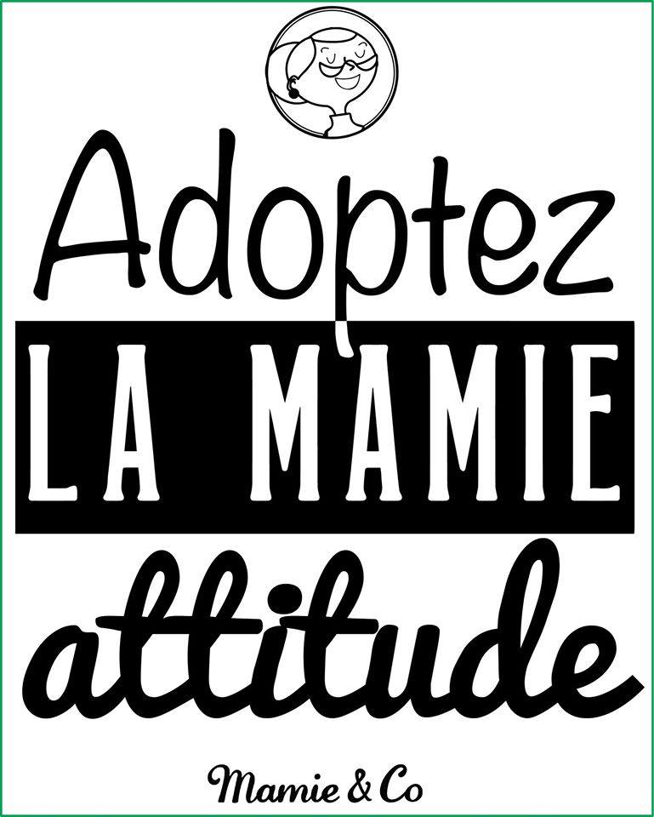

C'est avec plaisir que je vous invite à venir découvrir
les produits Best of de Mamie & co
lors d'un atelier découverte

le vendredi 5 juillet à 17 h

chez Benoît Lavenier
19 rue de Cassiopée à Martigné sur Mayenne

Gaëlle Giron Conseillère Mamie & Co
06 88 67 64 45

FB : Les Astuces de Gaëlle, conseillère Mamie & co 53.
site : https://www.mamieandco.com/
imprimer par mes soins, ne pas jetez sur la voie publique.

